Temat tygodnia: Zabawy na śniegu
Temat dnia: Poleczka zimowa
Grupa: Skrzaty 3-latki
Data: 27.01.2022
- Ćwiczenia dźwiękonaśladowcze.
Dzieci za nauczycielem naśladują odgłosy:
- wiejącego wiatru – wiju, wiju…
- śniegu chrzęszczącego pod nogami – chrup, chrup…
- wody kapiącej z sopli – kap, kap…
- 2. Ćwiczenia warg.
- Rozciąganie warg w szerokim uśmiechu.
- Cmokanie wargami ściągniętymi w ryjek.
- Nadmuchiwanie policzków.
- Naśladowanie żucia gumy przy zamkniętych ustach
- 3. Rozwiązywanie zagadek.
- Rodzic pokazuje obrazki: bałwanka, sanek i nart. Mówi zagadki, a dzieci, po rozwiązaniu zagadek, wskazują odpowiednie obrazki.
- Byś zjeżdżać z górki mógł,
- przypinasz je do nóg. (narty)
- 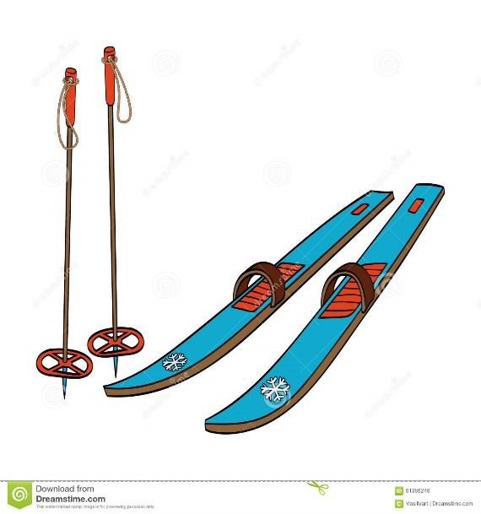
- Jedna kula, druga, trzecia,
- garnek i marchewkę dasz
- – i… masz! (bałwanka)
- 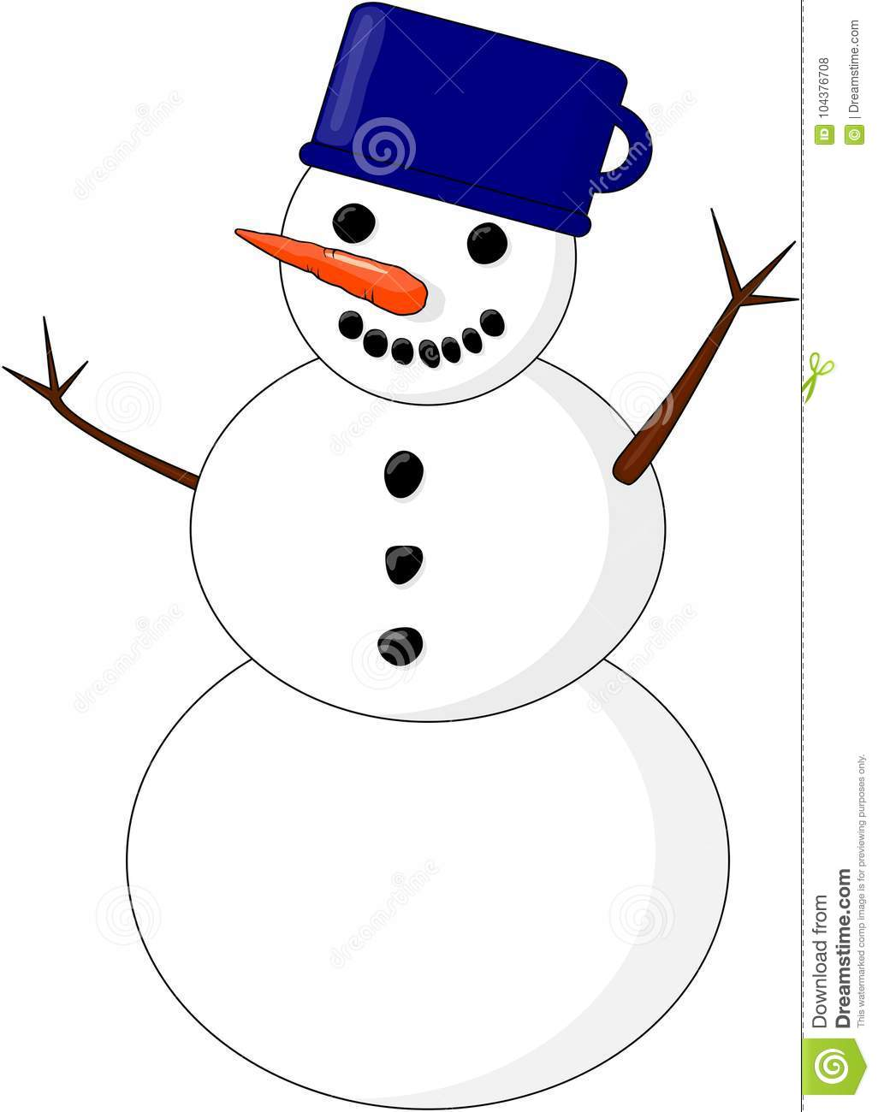

- Gdy z górki zjeżdżać chcesz,
- siadasz na nie i mkniesz. (sanki)
- 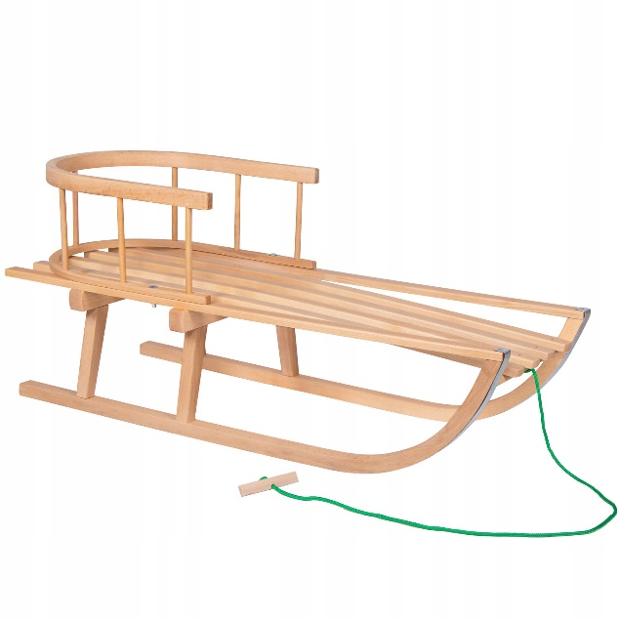

4. Malowanie farbami na temat „Zabawy na śniegu”
Zapoznanie ze sposobem wykonania prac.
Rodzic wyjaśnia, że tematem pracy będą zabawy na śniegu. Dzieci wymieniają sposoby bawienia się na śniegu.
Rodzic przypomina o sposobie malowania pędzlem – jego końcem, o płukaniu pędzla przed korzystaniem z farby w innym kolorze. (Rodzic przygotowuje farby, rozrabiając je w małych pojemnikach).
5. Wykonanie prac przez dzieci.
Po wyschnięciu pracy dzieci opowiadają o zabawach, jakie przedstawili.
6. Ćwiczenia logorytmiczne.
Dzieci powtarzają za rodzicem tekst i wykonują ruchy, o których jest w nim mowa.
Hop, hop, hop,
przed siebie krok,
dwa kroki do tyłu
i obrót w bok.

